ŠKOLNÍ PROJEKT OVOCE A ZELENINA DO ŠKOL – doprovodná vzdělávací opatření – JABLKA

- třída – přítomno 11 žáků

Dne 8. 1. 2026 se naši prvňáčci zapojili do doprovodného vzdělávacího opatření na téma jablka školního projektu Ovoce a zelenina do škol.

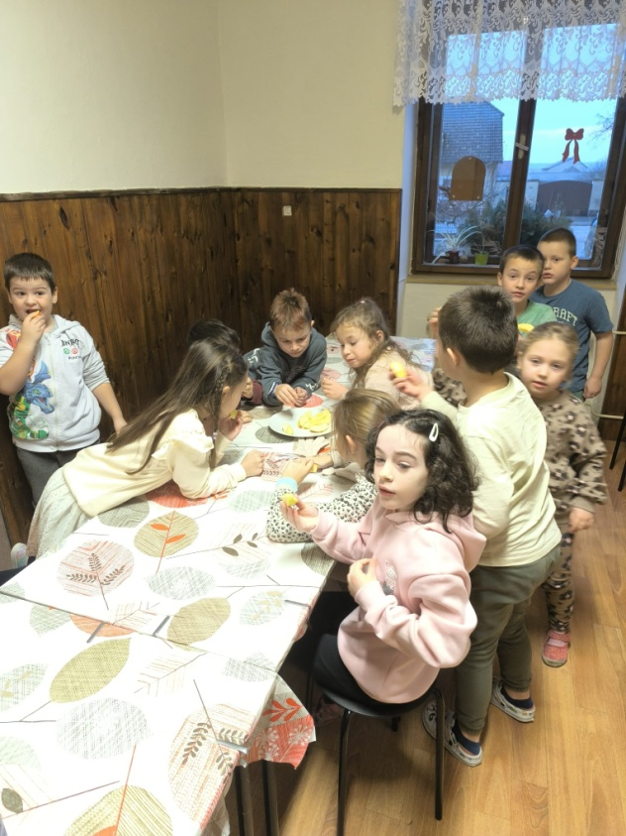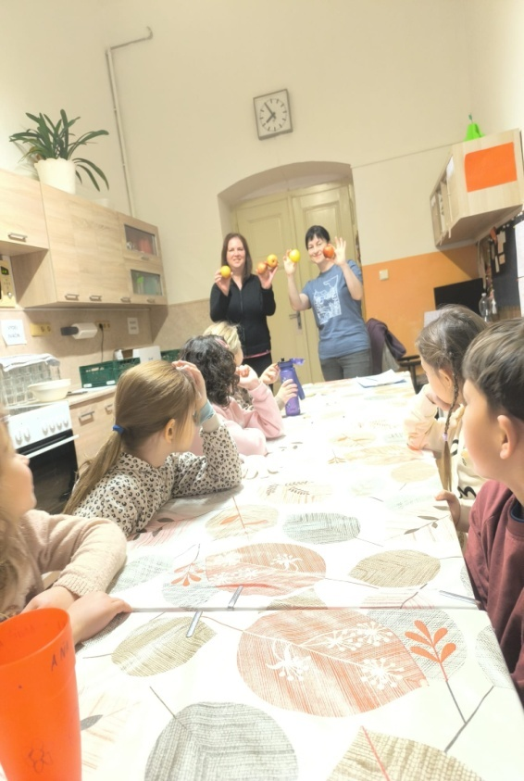
Stali se hodnotící komisí při degustaci jablek pěti odrůd. Nejprve spočítali, kolik odrůd budou hodnotit. Poté si jablka prohlédli, aby porovnali jejich vizuální rozdíly. Spočítali, že ze dvou jablek vzniklo 16 částí k degustaci.
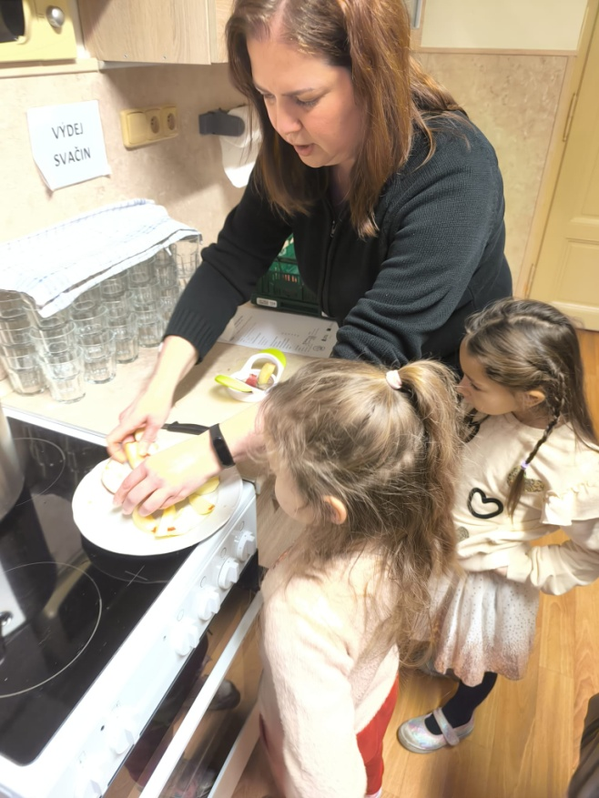
Poté se pustili do samotné degustace a hodnocení. Hodnotilo 10 žáků a dvě učitelky. Každé odrůdě udělili body od 0 do 10, kde 10 je nejvíce, tj. nejlepší hodnocení.
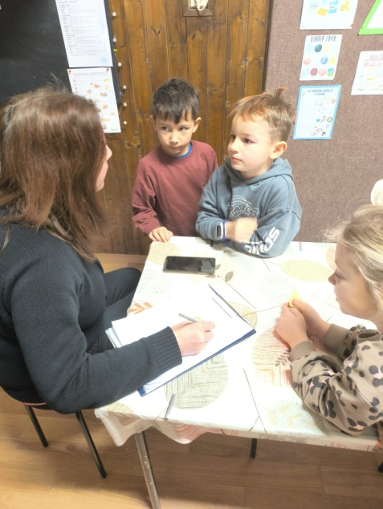

Vzorek 1 – pravděpodobně odrůda Jonagoldmarnica
Děti hodnotily jablíčko jako šťavnaté, sladkokyselé, lahodné, křupavé.
Celkový bodový zisk: 114

Vzorek 2 – pravděpodobně Jonagold de Costa
Děti hodnotily jablíčko jako slaďoučké, nakyslé, křupavé, jemné.
Celkový bodový zisk: 113

Vzorek 3 – odrůda Gala
Děti hodnotily jablíčko jako šťavnaté, sladkokyselé, lahodné, křupavé.
Celkový bodový zisk: 114

Vzorek 4 – odrůda Golden
Děti hodnotily jablíčko jako sladkokyselé, křupavé, měkké.
Celkový bodový zisk: 115

Vzorek 5 – pravděpodobně odrůda Jonaprince
Děti hodnotily jablíčko jako šťavnaté, sladké až sladkokyselé, křupavé.
Celkový bodový zisk: 113

Na závěr 9 z deseti dětských hodnotitelů uvedlo, že nejvíc jim chutnalo žluté jablíčko Golden.

